Développement du modèle FIRE

Choix d’implémentations

Paramètres
Les paramètres réglées de manière arbitraire :
• initialTemperature – température initial qui interviendra dans la séparation exploration-exploitation / réglé par défaut à 1
T – Valeur de diminution de la température à chaque itération (réglé à 1/nb_interactions)
on prend en compte le nombre total de rounds qu'on veut pour faire intervenir la durée d'un test dans la determination du choix exploitation-exploration. Paraît logique de décider en fonction du temps restant ?
• facteur de régression – intervient lors d'une intéraction hors du rayon d'opération / fixé à
• suppression du critère c (terme d'un rating) car inutile, n'intervient dans aucun calcul ni tri

Suppositions
• Lors d'un profileSwitch on prend un behaviour au hasard parmi tous les types existants (peut etre qu'il devrait y avoir un lien avec le behaviour actuel)
• On garde les même proportions pour les consumers (notrust vs fire) et les providers (autant de good, bad etc) - on est peut être pas obligé

Suivi (remarques / évolutions / modification / bugs / idées)

Idées
→ prendre en compte le facteur de regression quand on calcule les ER (expected results)

Remarques
→ IT seul sans dynamisme : la moyenne des ugs fire reste au dessus de NoTrust mais diminue après une trentaine d'interactions. Celà est surement du à un H trop petit ; en effet quand on augmente la taille de la mémoire ( à 30 par exemple ) la moyenne des ugs continue d'augmenter pendant plus longtemps.
→ Problème avec p-exploit -> Monte trop vite à 0.5 (mais peut etre que c'est normal → Oui normal (voir doc sur dilemme)
On a bien er-exploit petit au début et augmente
et er-explore est statique ( car on prend tous les providers du monde.
Il faut peut être prendre juste les providers qu'il connaît - pas logique)
→ La courbe monte trop vite (et donc se stabilise trop vite)

Plots
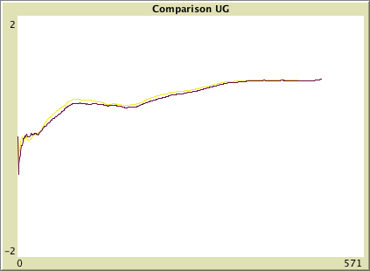Illustration 1: Plot 1

Plot 1
15.11.18
moyenne UG

IT (purple)
NoTrust (yellow)

All dynamism (except move location)

Plot 2 / 3
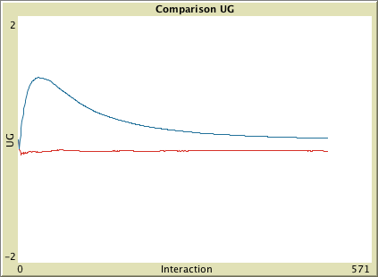Illustration 2: Plot2
22.11.18
moyenne UG

IT ( blue )
NoTrust ( Red )

No dynamism(2) / Only randomSetup (3)
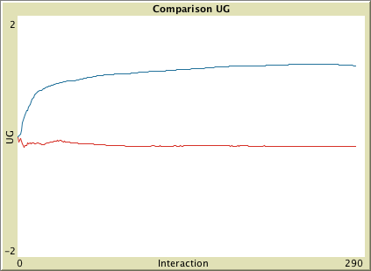Illustration 3: Plot 3

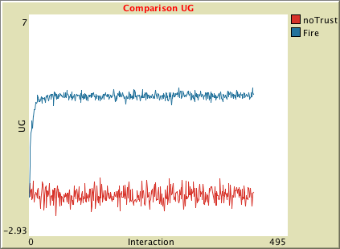Illustration 4: Plot 4

Plot 4
23.11.18
No dynamism
→ on prend en compte la distance lors du calcul de er-explore
→ Il faudrait changer les coefficients dans la variation de T ou de new ug ?
→ Pour le moment meilleur résultat possible.

Plot 5
No dynamism
T est devenu une variable local à un consumer (donc ne décroît que quand le consumer a une interaction)
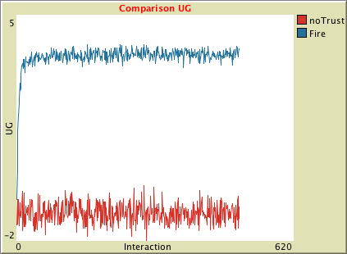Illustration 5: Plot 5

moyenne IT 3.75
moyenne NoTrust 1.15

Plot 6

T -= 0.00015
moyenne IT 4
moyenne NoTrust -0.75
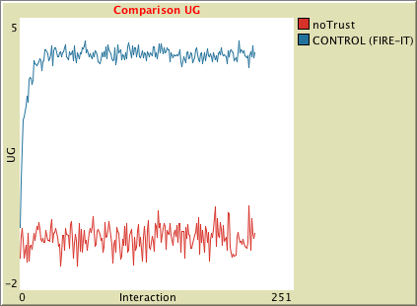Illustration 6: Plot 6

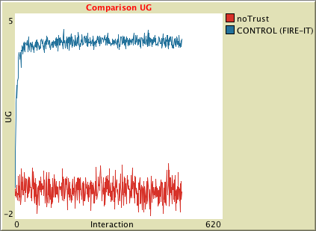Illustration 7: Plot 7

Plot 7

26.11.18

T *= 999/1000
Moyenne IT = 4
No Trust = -1
No dynamism
Intégration des fonctions générales (en fonction du composant k)

Plot 8
26.11.18
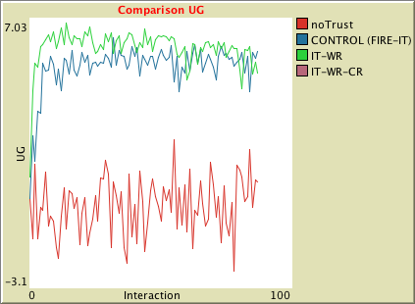Illustration 8: Plot 8

Première version de IT WR
Changement du nb des agents (car trop lent)
ordinaires 6
mauvais 9
bons 4
intermittent 2
Nc 38

Plot 9
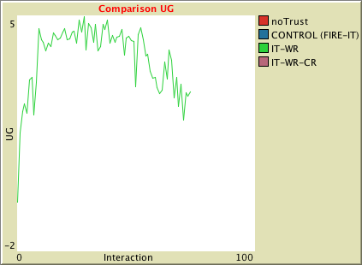Illustration 9: Plot 9
27.11.18
Essai WR avec petits paramètres
Et pas de prise en compte de la distance
et avec (plot 10)

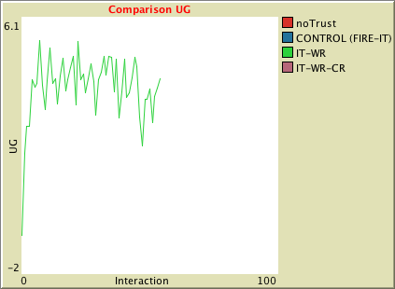Illustration 10: plot 10

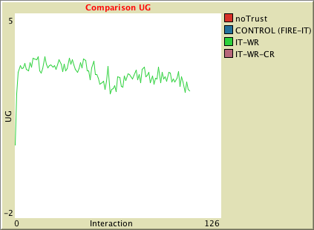Illustration 11: Plot 11

Plot 11
27.11.18
Alooooors
il fallait ne prendre que les voisins (liste de providers dans select-providers)
Et à partir de la separation entre has-trust-value no-trust-value
Du coup random c'est dans no trust value
nBF = 1 et nRL = 2
50 0 = N c

Plot 12
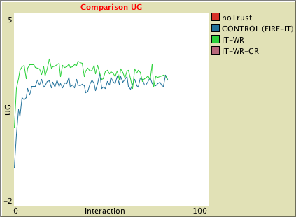Illustration 12: plot 12
nBF = nRL = 2

Plot 13
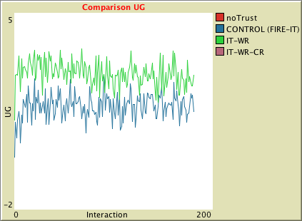Illustration 13: Plot 13
28.11.18
nBF = nRL = 2
Nc = 102
initT = 1 T *= 999/1000

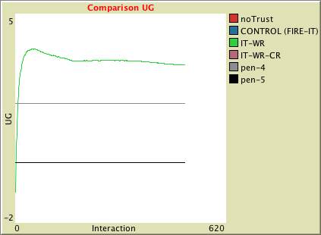Illustration 14: Nc = 89 ; nBF = 2 ; nRL = 5
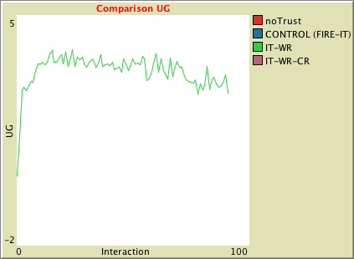Illustration 15: Nc = 500 ; nRL = nBF = 2

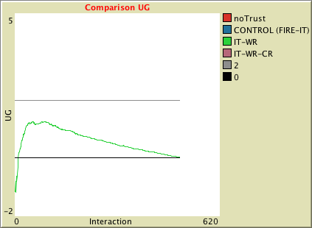Illustration 16: Nc = 25 ; nBF = 2 ; nRL = 5

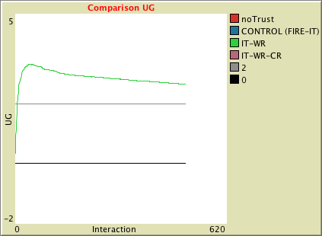Illustration 17: Nc=115 ; nBF=nRL=2

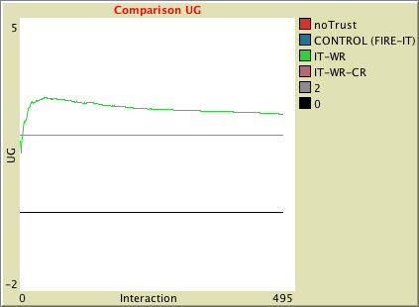Illustration 18: Nc=115 ; nBF=2 ; nRL=5

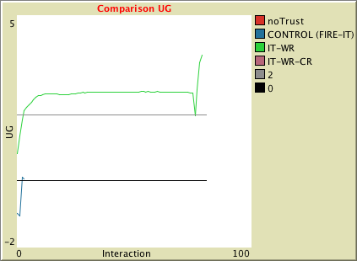Illustration 19: Nc = 344 nRL 5 nBF 2
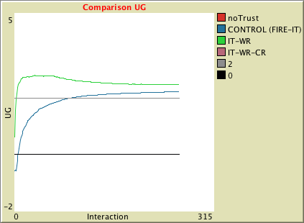Illustration 20: Nc 274 nBF 2 nRL 5
Illustration 21: Full run 500 for params def
Illustration 22: Params def, Nc = 200

